**Мероприятие**

**ко Всемирному дню гражданской обороны**

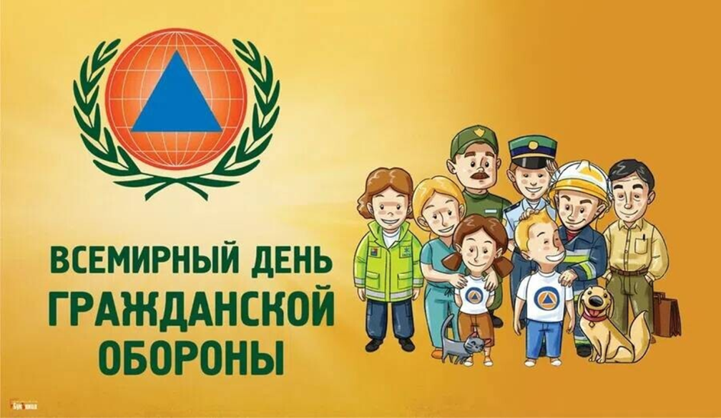

В 2025 году Всемирный день гражданской обороны отмечается в России 32-й раз.

В 1931 году по инициативе нескольких государств французский генерал медицинской службы Жорж Сен-Поль основал в Париже «Ассоциацию Женевских зон» - «зон безопасности» для создания посредством двухсторонних и многосторонних соглашений локальных зон безопасности во всех странах.

Впоследствии Ассоциация была преобразована в Международную организацию гражданской обороны (МОГО). В 1972 году МОГО получила статус межправительственной организации. Резолюцией, принятой 18 декабря 1990 года, 9-я сессия Генеральной Ассамблеи МОГО постановила ежегодно отмечать 1 марта Всемирный день гражданской обороны.

В настоящее время в МОГО входят 50 стран, еще 16 государств имеют статус наблюдателя. Российская Федерация является членом МОГО с июня 1993 года.

В рамках плана мероприятий ко Всемирному дню гражданской обороны комитетом культуры Актива старшеклассников Движения первых в 5 классе было проведено мероприятие «Гражданская оборона - умей себя защитить». 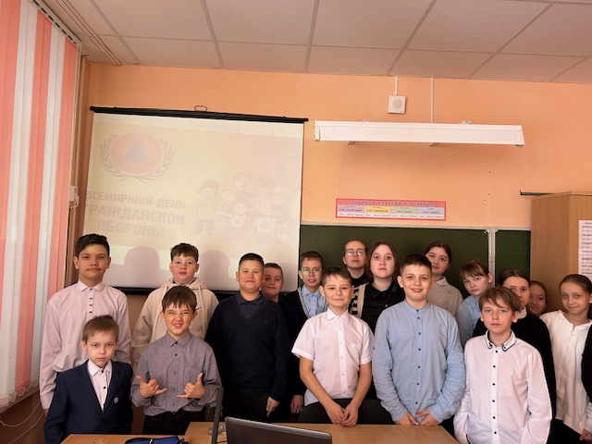

Цель мероприятия – формирование понятия «гражданская оборона», навыков безопасного поведения в чрезвычайных жизненных ситуациях; ознакомление детей с правилами пожарной безопасности; сопутствовать воспитанию чувства ответственности за свою жизнь и жизнь окружающих. В ходе мероприятия ребята с удовольствие участвовали в выполнении различных заданий, отвечали на вопросы по гражданской обороне, технике безопасности при различных ЧС. В завершении мероприятия посмотрели мультфильма по гражданской обороне «Тревога в лесу».

О.В.Одинцова, советник директора по воспитательной работе